План розвитку вокальної техніки
для групи початкового рівня навчання
Зразкового художнього колективу
вокального ансамблю «Каприз»
Керівник:Ю.С.Ковнір



2020-2021 н.р.
1.Вокально-технічні вправи на формування співочого дихання.

2.Вокально-технічні вправи на внутрішньо-глоточну свободу.

3.Фонопедичні вправи.(«У кого,що в середені», «Від шепоту до крику», «Ми сідаєм на літак»)

4.Вокально-технічні вправи на звукоутворення,звуковидобування та звуковедення.
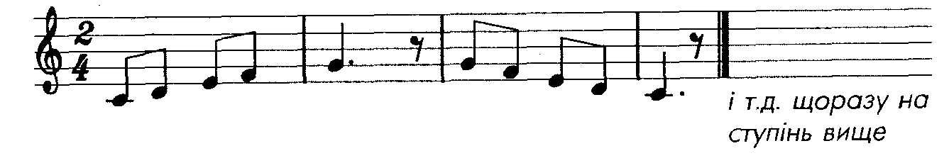
(Спів с закритим ротом)
5.Вокально-технічні вправи на правильне формування голосних та чітку вимову приголосних звуків.
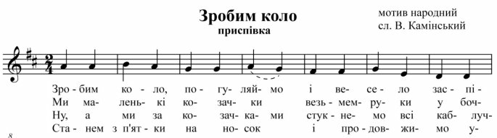

6.Вокально-технічні вправи на унісонне звучання.

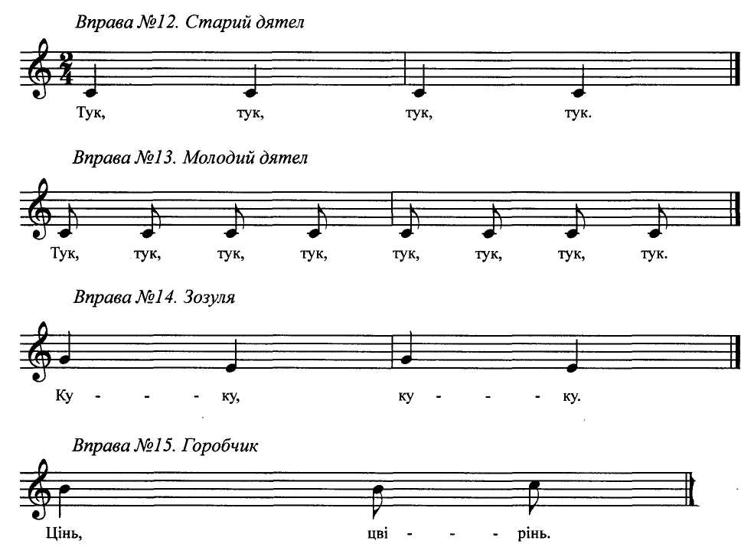
7.Вокально-технічні вправи на розвиток співочого діапазону та чистоту інтонування основної мелодичної лінії.
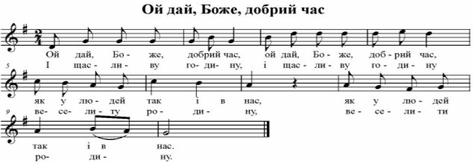
8.Вокально-технічні вправи на розвиток співочої дикції та артикуляції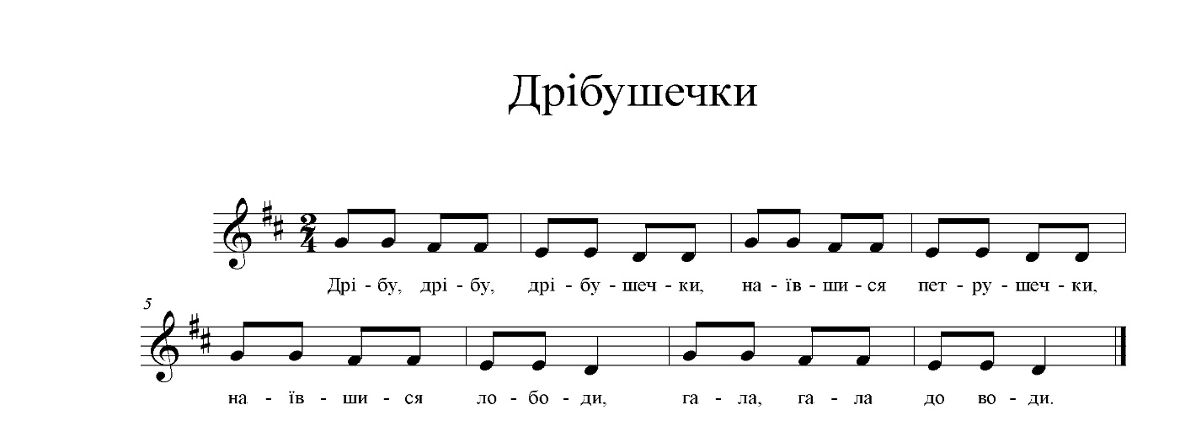
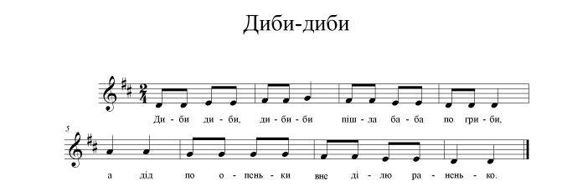
Робота із скоромовками:
1).«Росте липа біля Пилипа»;
2).«Ворона проворонила вороненя»;
3).«Жовтий жук купив жилет ,
Джемпер ,джинси та жакет»;
4).«Хоче залізти в шафу кішка,
Шурхотить у шафі мишка»;
5).«Горох у городі виріс небувалий
Горобці город пограбували».
9.Музично-дидактичні ігри.(«Сонце-Хмарка», «Музичний м’яч», «Високі-Низькі»).

10.Вокально-технічні вправи на зв’язок мовлення та співу з рухом і музикою.



